【我们的节日】富民社区开展“双节同辉 欢乐满盈 庆十一 迎中秋”主题系列活动
富民社区居委会 奈曼旗和谐富民
2025年09月28日 11:10 内蒙古
为进一步弘扬中华优秀传统文化，厚植爱国主义情怀，在国庆节与中秋节双节来临之际，2025年9月28日上午，富民社区开展“双节同辉 欢乐满盈 庆十一 迎中秋”主题系列活动。活动通过丰富多样的互动形式，让大家在欢乐氛围中感受家国情怀与传统节日的魅力。
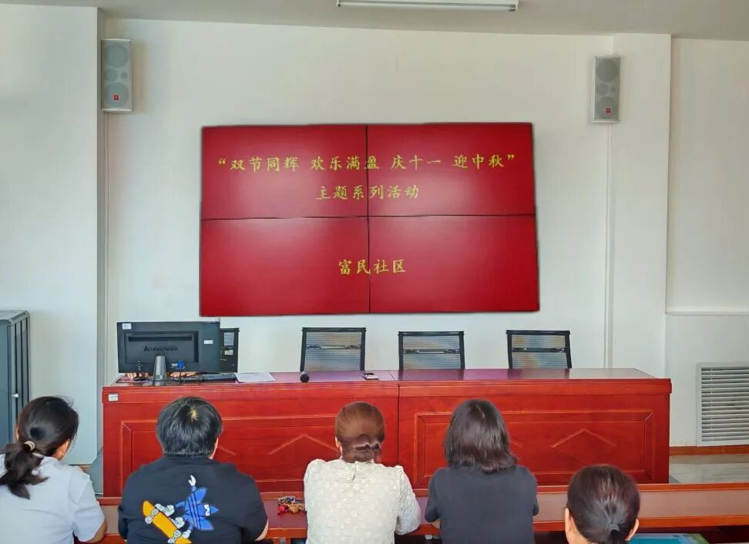
活动一：“国庆知识”我知道
为了加深大家对国庆节的历史渊源、发展历程及国家成就的了解，社区开展了“国庆知识”我知道知识竞赛。活动题目涵盖中国历史、国旗国徽国歌知识、民族团结等多个方面，既有考验基础记忆的选择题，也有激发思考的简答题。参与者踊跃答题，现场氛围十分热烈，大家在轻松的竞赛中巩固了国庆知识，进一步增强了民族自豪感与国家认同感。
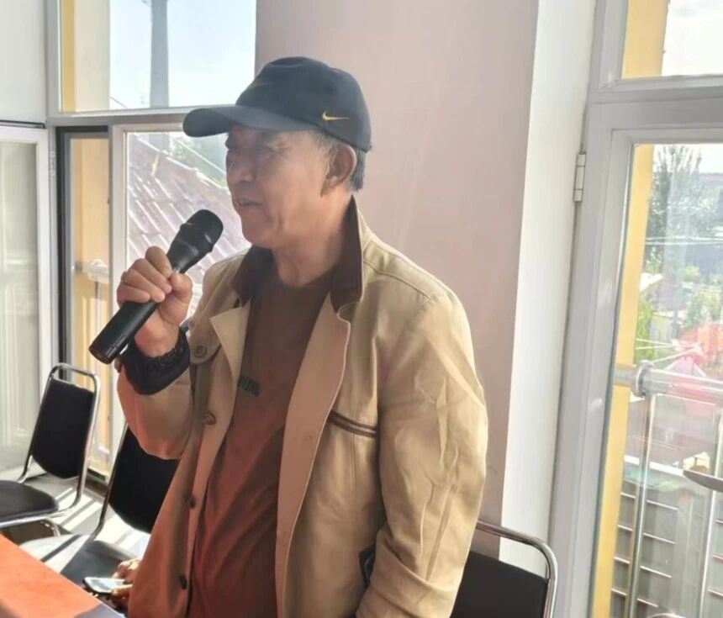
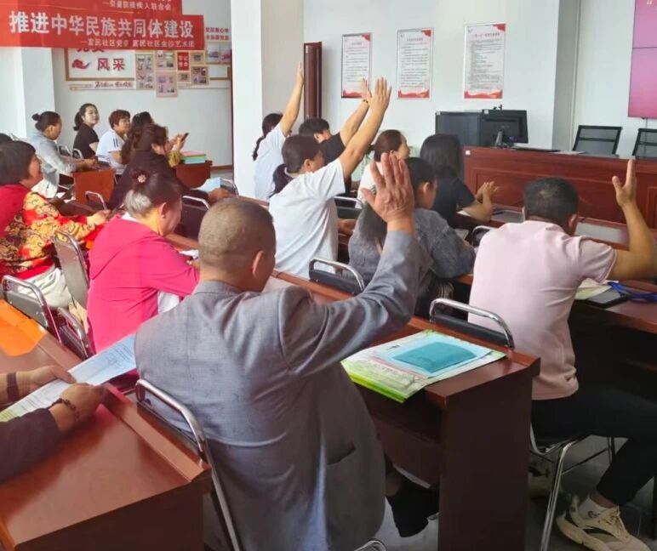
活动二：“友谊扑克赛”
中秋节自古便有团圆相聚的寓意，“友谊扑克赛”为大家搭建了增进交流、联络情感的平台。扑克赛以“比赛第一、友谊第二”为原则，吸引了不同年龄层的爱好者报名参与。赛场上，大家专注思考，每一次出牌都展现着策略与智慧；选手间不时交流牌技、探讨出牌技巧，赛场内外满是欢声笑语。这场赛事不仅丰富了大家的节日生活，更在互动中传递了团圆和睦的节日氛围。
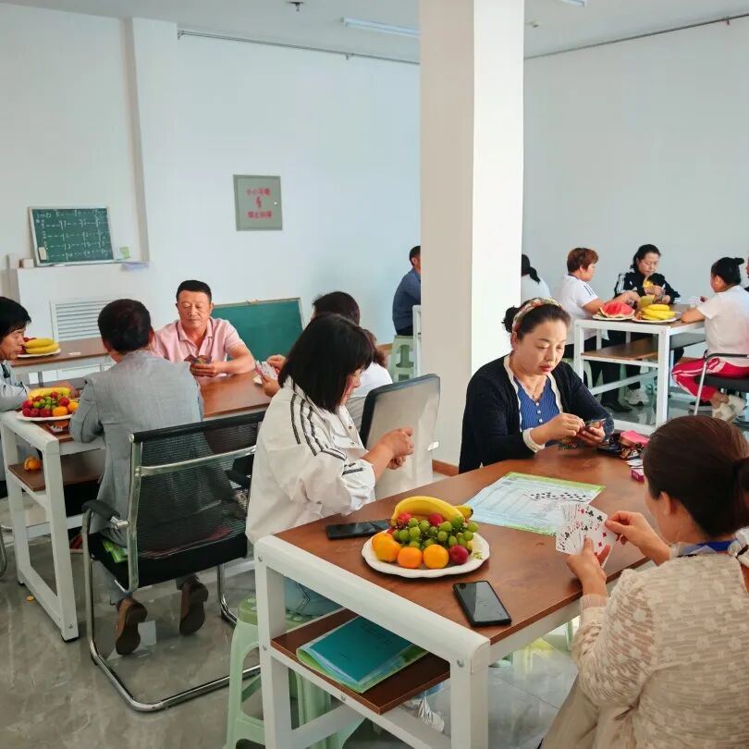
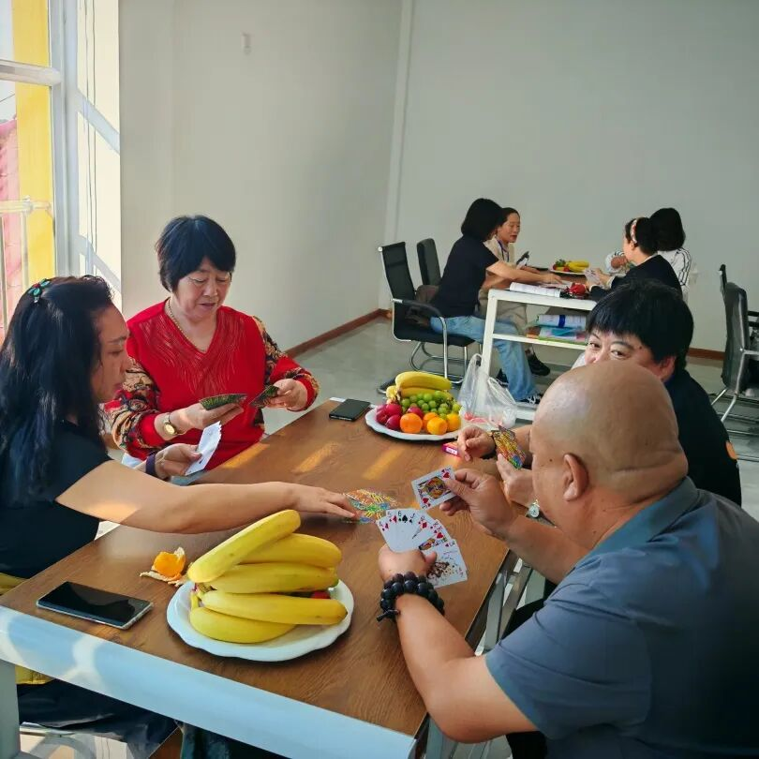
活动三：“我与国旗合个影”
一面国旗，承载着无数人的爱国情怀。“我与国旗合个影”活动得到了社区居民的广泛响应。社区门前，四名志愿者稳稳撑起五星红旗的四角，鲜红的底色在阳光下格外夺目。大家纷纷驻足，自觉整理衣襟，有序地在国旗下进行合影。镜头里的每一张笑脸，都洋溢着对祖国的热爱与节日的喜悦，定格下一个个质朴又真挚的爱国瞬间。
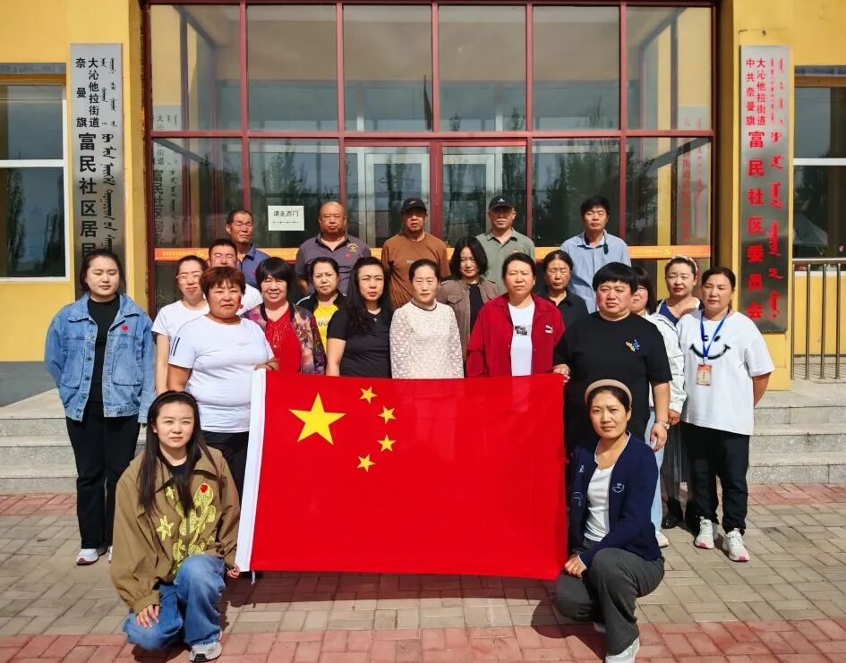
此次“庆十一 迎中秋”主题系列活动的开展，既让居民在趣味互动中学习了知识、增进了情谊，又营造了喜庆祥和、家国同庆的浓厚氛围，赢得了大家的一致好评。
下一步，富民社区将继续以传统节日为契机，创新活动形式，丰富活动内容，让爱国主义精神深入人心，让中华优秀传统文化代代相传，不断凝聚起共建美好家园的强大力量。

